HƯỚNG DẪN CHĂM SÓC TRẺ VỪA ỐM DẬY
Khi trẻ vừa ốm dậy, cơ thể và sức đề kháng còn rất yếu, cần được chăm sóc đặc biệt. Đôi khi cách chăm sóc trẻ vừa ốm dậy không khoa học dẫn đến những hậu quả không tốt, điển hình là suy dinh dưỡng.

1. Cách chăm sóc trẻ vừa ốm dậy
Trẻ sau khi ốm dậy thường sẽ bị sụt cân, da dẻ xanh xao và cơ thể yếu ớt. Tuy nhiên, các bậc cha mẹ không nên làm mọi cách để ép trẻ ăn. Vì khi đó, trẻ vừa mới trải qua một khoảng thời gian khó khăn, mệt mỏi vì phải chống đỡ lại bệnh tật. Cơ thể trẻ lúc này còn yếu, mọi cơ quan và chức năng, kể cả hệ tiêu hóa cũng còn đang trong quá trình hồi phục và ít hoạt động. Trẻ lúc này thường sẽ không có cảm giác thèm ăn, ngại ăn những loại thực phẩm rắn và khó tiêu hóa.
Lúc này, cách chăm sóc trẻ vừa ốm dậy mà bố mẹ nên thực hiện là chiều theo ý muốn ăn uống của con, cho ăn những món con yêu thích, mục đích là để kích thích trở lại cảm giác thèm ăn. Tuy nhiên, những món ăn đó cần phải lành mạnh, không ảnh hưởng quá nhiều tới dạ dày và sự tiêu hóa của trẻ.
Để trẻ có được bữa ăn ngon và đầy đủ dinh dưỡng, cha mẹ cần phải biết cách chăm sóc trẻ vừa ốm dậy. Nếu chỉ cho ăn một cách qua loa (như dùng nước thịt, nước xương, nước rau luộc) thì dù được ăn đủ số bữa, trẻ vẫn bị suy dinh dưỡng, còi xương hoặc thiếu máu. Do đó, ngay cả khi trẻ ốm vẫn phải cố gắng cho trẻ ăn cả cái, kể cả rau xanh. Trẻ càng nhỏ thì món ăn càng phải được xay nhỏ, băm nhỏ, giã nhỏ để dễ nuốt.
Muốn biết trẻ đã được ăn uống đúng và đủ chưa, bố mẹ cần theo dõi chỉ số cân nặng của trẻ và đối chiếu với bảng chiều cao cân nặng lý tưởng tương ứng với độ tuổi. Nếu trẻ lên cân đều đặn tương ứng với chỉ số chuẩn, nghĩa là trẻ đã được nuôi dưỡng tốt. Còn không lên cân, hoặc sụt cân thì có nguy cơ trẻ đang bị bệnh hoặc cách chăm sóc trẻ vừa ốm dậy không đúng, cần tìm nguyên nhân can thiệp sớm.

2. Chế độ dinh dưỡng cho trẻ vừa ốm dậy
Bổ sung dinh dưỡng là cách chăm sóc trẻ vừa ốm dậy tốt nhất. Những lưu ý dưới đây giúp bé mau chóng được cân bằng dinh dưỡng và hồi phục sức khỏe:
- Uống nhiều nước: Nước là một thành phần quan trọng của cơ thể. Khi bị ốm, trẻ lại cần được đáp ứng nhu cầu bổ sung nước, nhất là khi cần bù nước cho các trẻ bị sốt hay tiêu chảy. Ngoài ra, bé bị sổ mũi, viêm đường hô hấp cũng nên bổ sung nhiều nước để làm thông thoáng đường thở.
- Ưu tiên các nhóm thực phẩm giàu chất đạm: Cơ thể trẻ khi vừa ốm dậy thường sẽ bị suy nhược ít nhiều. Những thực phẩm như trứng, sữa, thịt bò, hải sản là rất cần thiết để giúp trẻ hồi phục, lấy lại sức khỏe.
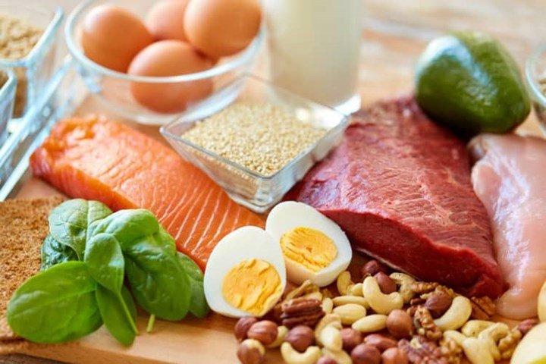
Món ăn cho trẻ vừa ốm dậy cần ưu tiên thực phẩm giàu chất đạm
- Tăng cường vitamin và khoáng chất thiết yếu: Đây là những thành phần rất quan trọng trong việc giúp trẻ tăng sức đề kháng. Trong đó, các vitamin như vitamin A, C, D, B cùng các khoáng chất như canxi, kẽm, sắt nên được bổ sung đầy đủ. Nước trái cây, sữa chua là những món dễ chuẩn bị có thể cung cấp rất nhiều vitamin và khoáng chất cho bé.
- Bổ sung men vi sinh: Các lợi khuẩn trong men vi sinh sẽ kích thích hệ tiêu hoá hoạt động tốt hơn, giúp enzym tăng cường khả năng làm việc, từ đó kích thích cơn thèm ăn cho bé. Ngoài ra, chúng còn tăng cường hấp thụ các chất dinh dưỡng và cải thiện tình trạng chán ăn, tạo điều kiện thuận lợi cho việc ăn uống của trẻ.
- Sữa cho trẻ vừa ốm dậy: Ngoài việc bổ sung dinh dưỡng bằng các món tự tay chế biến cho bé thì bố mẹ cũng có thể tìm hiểu và cho bé sử dụng thêm nguồn thực phẩm từ sữa. Các thành phần dinh dưỡng có trong sữa có tác dụng hỗ trợ giúp bé nhanh chóng phục hồi sức khỏe.

3. Món ăn cho trẻ vừa ốm dậy
Dưới đây là một số món ăn bổ dưỡng thích hợp cho trẻ vừa ốm dậy:
- Cháo lươn: Lươn là một trong những loại thực phẩm bổ dưỡng, rất giàu đạm, giúp bồi bổ khí huyết. Cháo lươn với dạng lỏng nhưng đầy dưỡng chất là món ăn bồi bổ cho trẻ vừa ốm dậy.
- Súp gà: Gà cũng là một trong những nguyên liệu cung cấp lượng lớn đạm, bổ sung sắt và các khoáng chất, rất tốt cho quá trình phục hồi của trẻ sau bệnh, nhất là đối với trẻ chán ăn, cảm lạnh hay viêm họng.
- Súp cà chua sữa: Đây là món ăn cho trẻ vừa ốm dậy giúp bổ sung các vitamin các khoáng chất để trẻ tăng cường sức đề kháng. Trẻ vừa ốm dậy thường bị đau rát miệng và chán ăn, cà chua nấu với sữa sẽ giúp trẻ giảm đau họng và kích thích vị giác.
- Nước trái cây: Nước cam, chanh hay nước ép táo ấm là những loại nước ép trái cây giúp cơ thể trẻ bù nước và bổ sung vitamin hiệu quả.
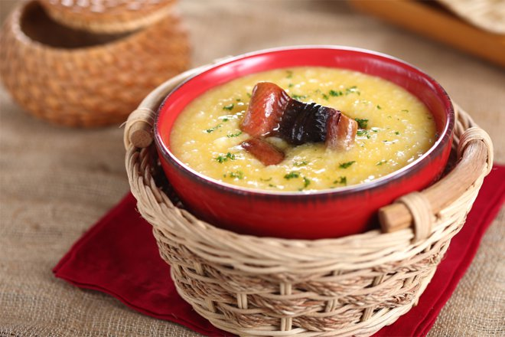
Cháo lươn là một trong các món ăn cho trẻ vừa ốm dậy giàu dinh dưỡng
Ngoài ra, để phòng tránh các bệnh lý mà trẻ sơ sinh hay mắc phải, cha mẹ nên chú ý đến chế độ dinh dưỡng nâng cao sức đề kháng cho trẻ. Đồng thời bổ sung thêm thực phẩm hỗ trợ có chứa lysine, các vi khoáng chất và vitamin thiết yếu như kẽm, crom, selen, vitamin nhóm B,... giúp hỗ trợ hệ miễn dịch, tăng cường đề kháng để trẻ ít ốm vặt và ít gặp các vấn đề tiêu hóa.

